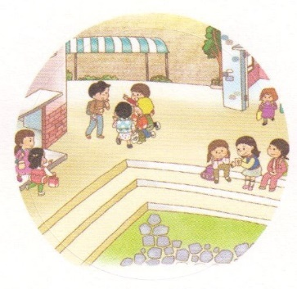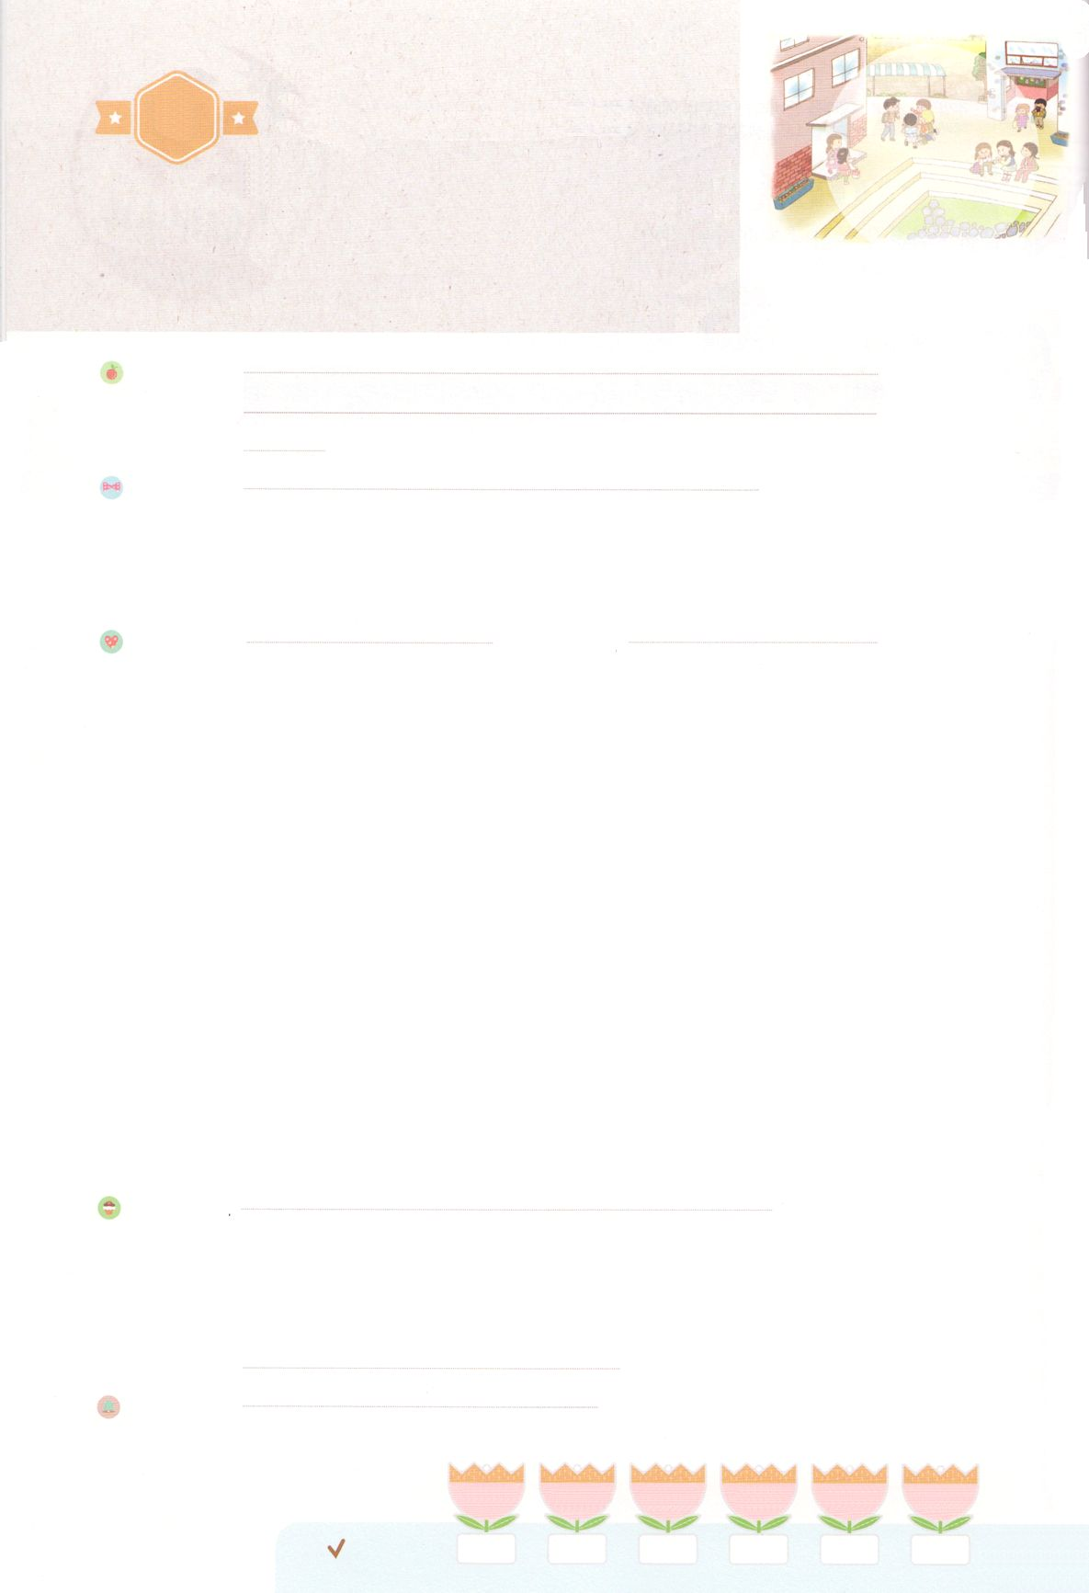

れいはいはさいこうのしゅくふく

わたしを　あいしてくださる　かみさまに

さいこうの　えいこうを　ささげましょう

こんしゅうの　ちきょうかい

まいにち

れいはい

いのり　　　　　　　　　　　　　　　　　　　　　　　　　　　　　　　　　　　　　　　　　　しかいしゃ

しとしんじょう　　　　　　　　　　　　　　　　　　　　　　　　　　　　　　　　　　　　　　みんなで

さんび　　　　　　　　　　　　　　さんびか93ばん（イエスはわがいのち）わたしはかみさまのこ(2019ねんこどもさんびしゅうろく)

せいしょ　　　　　　　　　　　　　　　　　　　　　　　　　　　　　　　　　　　しと16:19

**Iコリント16:19**　アジヤのがよろしくとっています。アクラとプリスカ、またらののがにあってから、あなたがたによろしくとっています。

みことば　　　　　　　　　　　　こんしゅうの　ちきょうかい　　　　　　　　　　　しかいしゃ

のにはなにがありますか。アパート、、、、おなどがあるでしょう。

それでは、なめがねをかけて、じっくりとてみましょう。をしているところ、がないの、のしいことでをするところがえるでしょう。

にえないたちの**たましい**は、しんでいます。たましいをサタンにえられているがりした**やみの**が、どんどんやの、、、に

をえています。

　をっているたちが、をかさなければなりません。がいるで、に

うために**キリスト**をえましょう。

　やみのがにわり、がばれるのえをわうように

なるでしょう！

いのり　　　　　　　　　　　　　　　　　　　　　　　　　　　　　　　　　いっしょに　おおきなこえで

いのりましょう

ちちなる　かみさま、ありがとうございます！わたしが　いる　ちいきが　ふくいんで　いかされ

ふくいんぶんかに　かわるように　せいれいで　はたらいてください。

いきておられる　イエス・キリストの　おなまえによって　おいのりします。アーメン

しゅのいのり　　　　　　　　　　　　　　　　　いっしょに　しゅのいのりを　いのって　れいはいを　おえましょう

フォーラム　　　　　　　　　　　　　　　　　　きょうの　みことばを　きいて　パパとママと　はなしを　しましょう

　　　　　　 　25日　　　　 26日　　　　27日　　　 　28日　　　　 29日　　 　 30日

　　まいにち

　　　　　　　　　　　　　　　チェックしよう げつよう　　　かよう　　　すいよう　　　もくよう　　きんよう　 　どよう

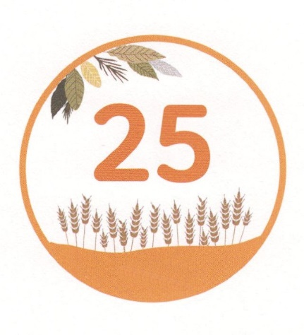

みことば　あんしょう

あま～い

１３３

１３３とは、みことばを　１にち　３かい　３かいずつ　よめば

　　　　　　いっしゅうかんに　おぼえることが　できるという　いみです。

あまくて　ふしぎな　かみさまの　みことばを　まいにち　よみましょう。

よく　みえる　ところに　はっておいて　いっしゅうかん

くりかえし　よんで　みことばを　おぼえましょう

げつようび

**アジヤの　しょきょうかいが**

**よろしくと　いっています。**

**アクラと　プリスカ、**

**また　かれらの　いえの　きょうかいが**

**しゅにあって　こころから、**

**あなたがたに　よろしくと**

**いっています。**

Iコリント16しょう19せつの　みことば

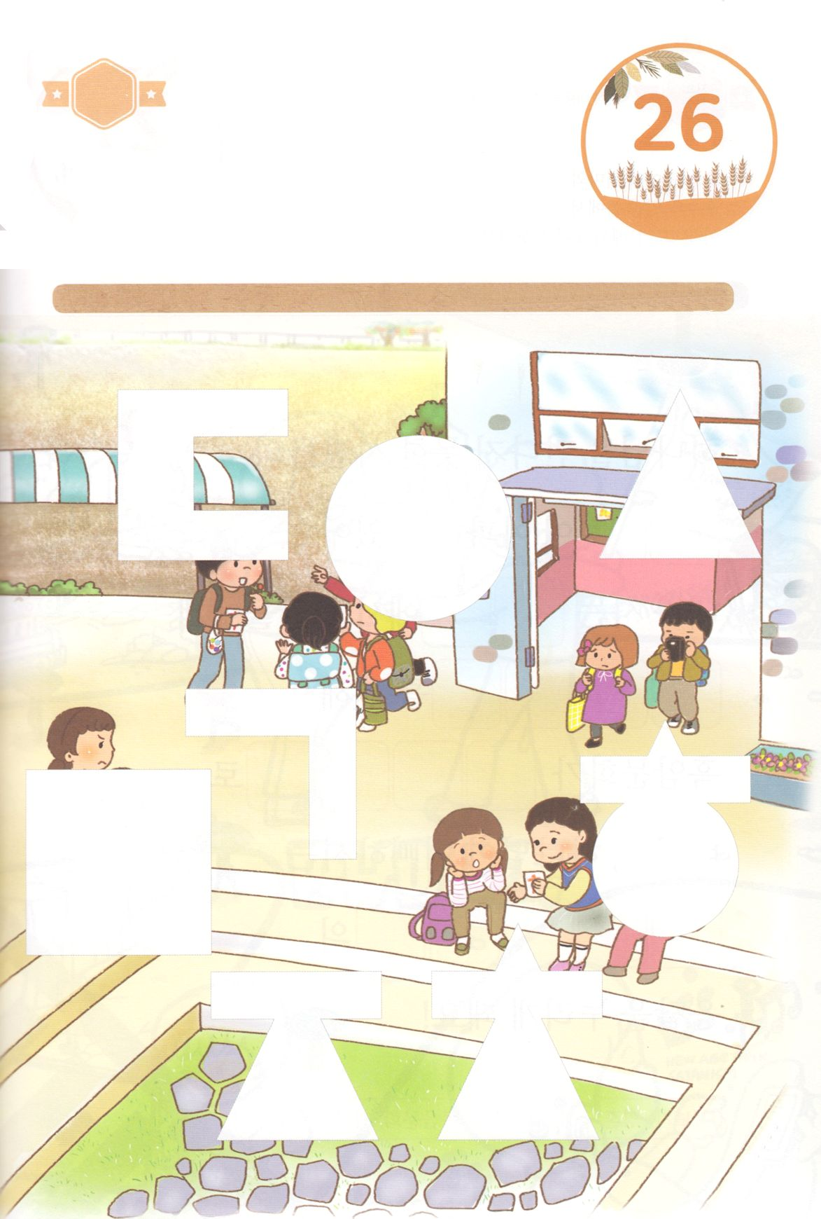

きりはりしよう

きって　はりましょう

わたしの　すんでいる　まちのことを　かんがえてみましょう。

かみさまに　あうことが　できずに　くるしんでいる　ところは

どこでしょうか。　したの　えを　みて　あいているところに

あう　えを　つぎのページから　きってはりましょう。

ちょき　ちょき

はるところ

はるところ

はるところ

はるところ

はるところ

はるところ

はるところ

はるところ

　じゅんびする　もの：　はさみ　のり　つぎのページ

かようび

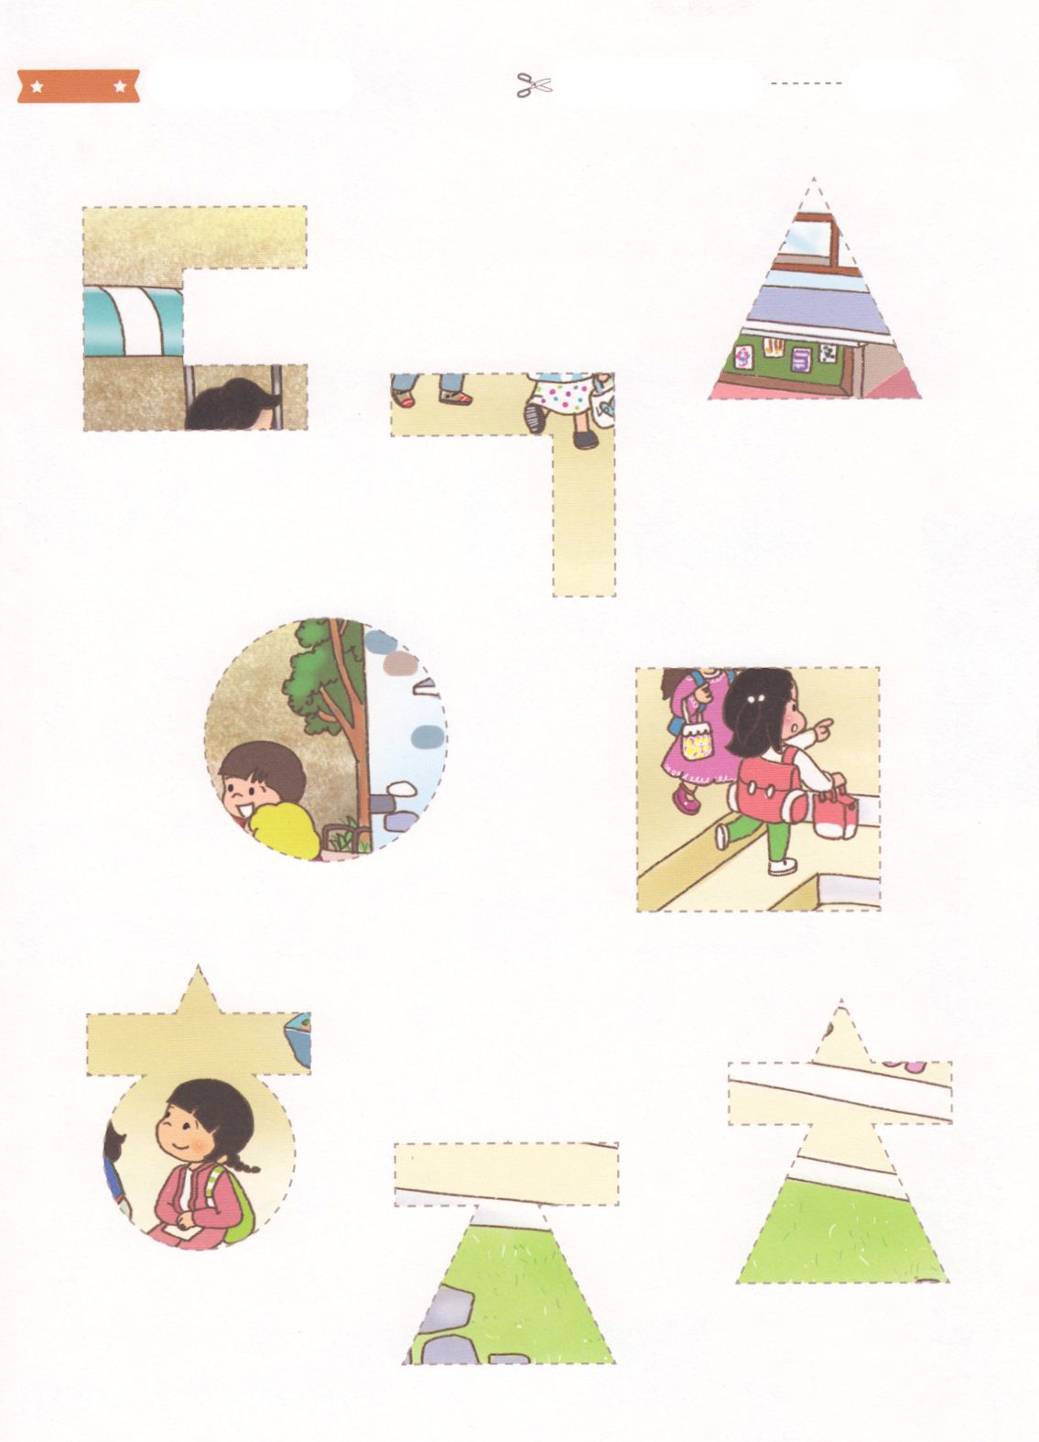

ふろく　　　　　　　　　　　　　　　　　　　　　　　　　　はさみで　きりましょう

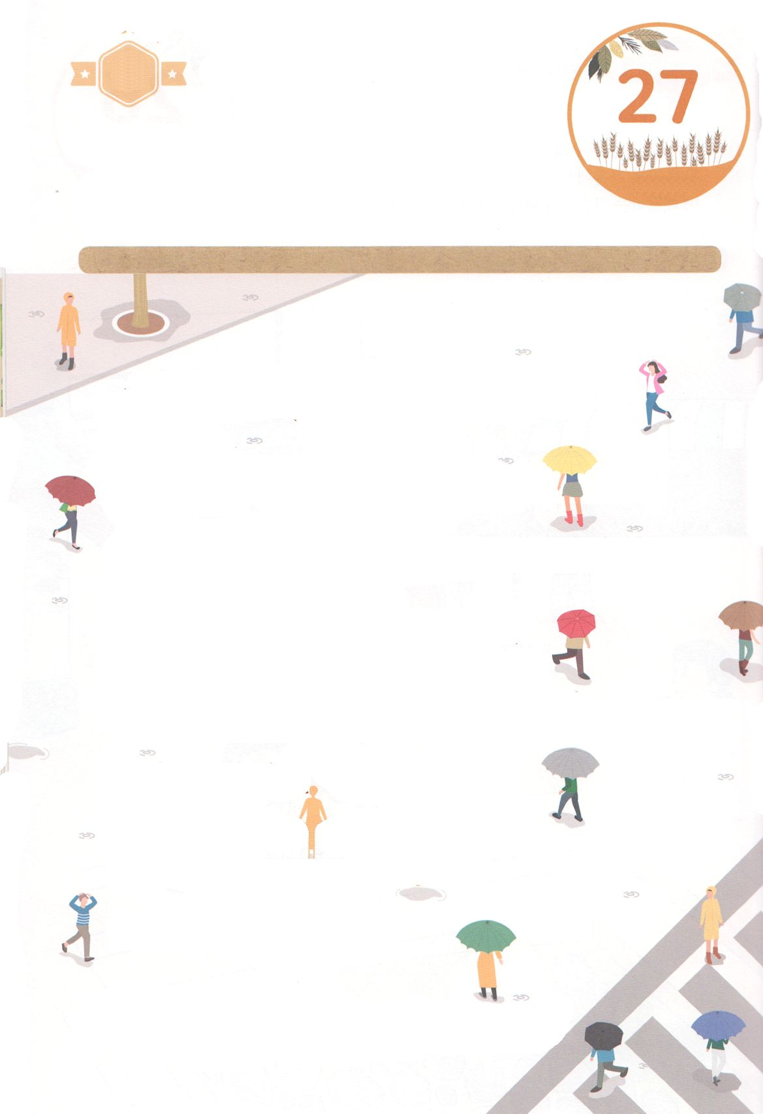

かくしんさがし

かみさまに　あえない　ひとたちの

たましい は、くるしんでいます。

わたしが　いる　まち で、

かみさまに　であうために

キリスト を　つたえましょう。

くらやみの　ぶんかが　ふくいんぶんか に

かわり、かみさまが　よろこばれる

ちいきふくいんか の

こたえを　あじわうように なるでしょう！

たましい　まち　キリスト　ふくいんぶんか

ちいきふくいんか

すいようび

かくしんの　ないようを　こころに　きざみましょう

きょうも　パパとママと　いっしょに　れいはいしましょう。

きょうの　みことばで　じゅうような　たんごを　もういちど

かんがえてみましょう。

したの　あいているところに　あう　たんごを　かきましょう

はーい！

わたしです！

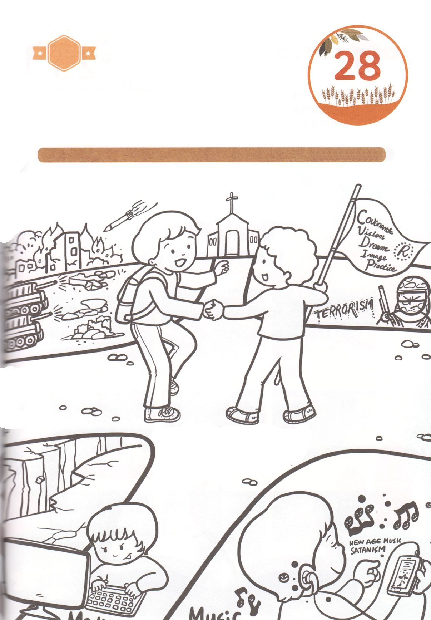

さがして　いろをぬろう

かくれている　えを　みつけたり　きれいに　いろを

ぬったり　しましょう

ぜんせかいの　くらやみの　ぶんかを　かえる　ところは　どこでしょう。

かていで　れいはいを　して　まちの　くらやみの　ぶんかを　くだくのが

ちきょうかいの　しゅくふくです。　ちきょうかいの　しゅくふくを

あじわうことを　いのりながら　したの　えに　いろを　ぬりましょう。

じゅんびするもの　┃　いろをぬるどうぐ

どこ？

であいの　しゅくふく

もくようび

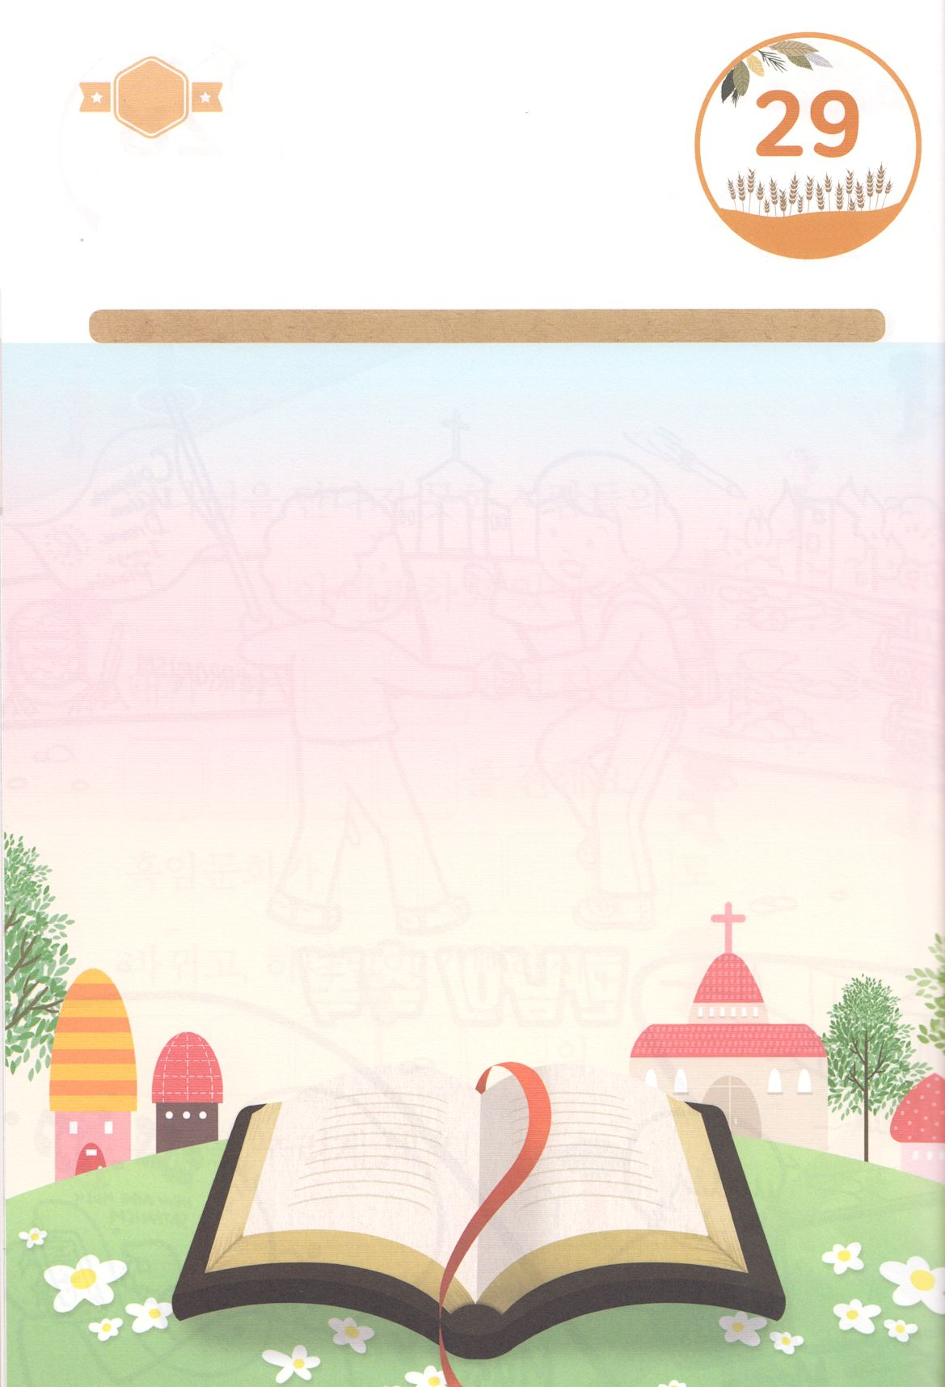

パパとママと　いっしょに　おはなしして

かみさまが　よろこばれる　かんがえ　ことば　こうどうを

えで　ひょうげんしましょう。

　　いえで　れいはいを　するとき　でんどうしゃが　きてくださる　れいはいを

　　するとき　どんな　ことが　おきるのでしょうか。

　　かぞくと　はなしを　して　えか　じで　ひょうげんしましょう。

ひょうげんしよう

ひそひそ

きんようび

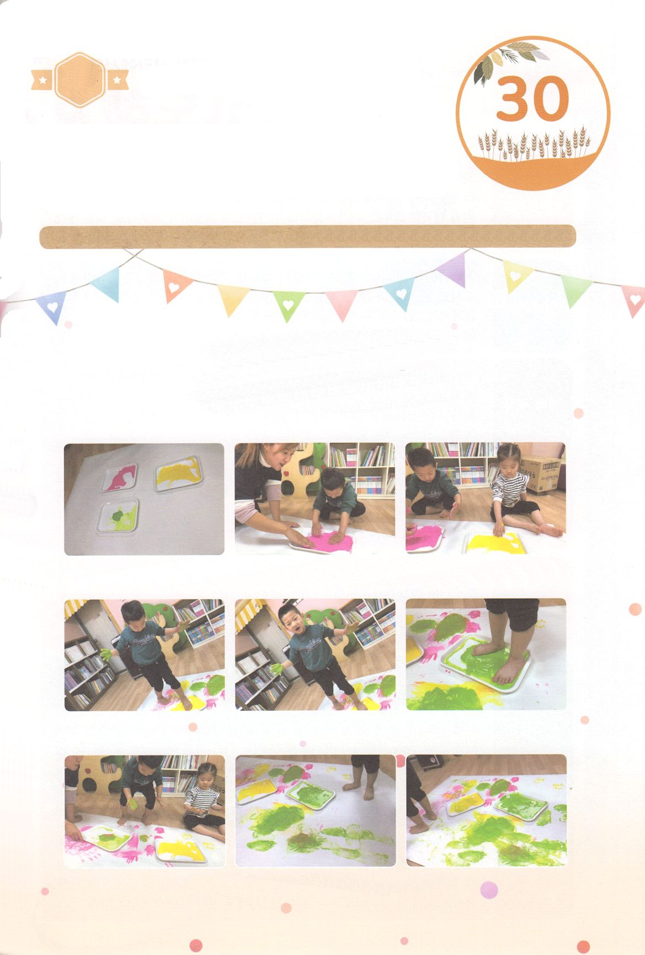

ワーク

たのしい　ワークをして　いっしゅうかんの　みことばを

こころに　きざみましょう

　じだいてき　けいやく　せかいふくいんかの　ために　かみさまが

　わたしを　でんどうでし　として　よんでくださいました。

　わたしは　せいれいに　みたされて　せかいふくいんかを　する

　しゅじんこう　として　いきていきます。　したの　ワークを

　しながら　せかいふくいんかを　こころに　いだきましょう。

　　　　　　じゅんびするもの　┃　えのぐ　おぼん　おおきな　かみ（もぞうし）　テープ

せかいふくいんかを

こころに　いだこう！

ゆかに　おおきな　かみ（もぞうし）を　ひろげて　うごかないように　テープで　とめましょう

おぼんに　えのぐを　みずで　といて　てで　まぜましょう

おぼんの　えのぐを　あしで　ふんで　あしの　うらに　えのぐを　つけましょう

せかいふくいんかする　げんばを　かんがえながら　おおきな　かみの　うえを　あるきまわりましょう

パッパ

パッパ

どようび